 | 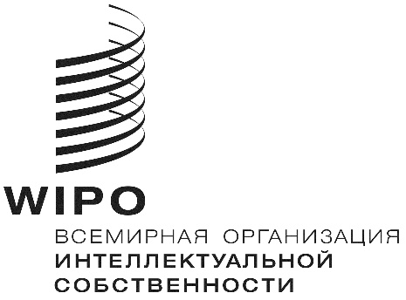 | R
CDIP/22/1
оригинал: английский
ДАТА: 19 ноября 2018 г.

Комитет по развитию и интеллектуальной собственности (КРИС)

Двадцать вторая сессия

Женева, 19–23 ноября 2018 г.

ПОВЕСТКа ДНЯ

принята Комитетом

Открытие сессии

Принятие повестки дня
См. настоящий документ.

Аккредитация наблюдателей
См. документ CDIP/22/6.

Принятие проекта отчета о двадцать первой сессии КРИС
См. документ CDIP/21/15 Prov.

Общие заявления

Мониторинг, оценка, обсуждение и отчетность, касающиеся выполнения всех рекомендаций Повестки дня в области развития

- Отчеты о ходе реализации проектов
См. документ CDIP/22/2.

- Отчет об оценке проекта «ИС и социально-экономическое развитие – этап II»
См. документ CDIP/22/9.

- Вклад различных органов ВОИС в выполнение соответствующих рекомендаций ПДР
См. документ CDIP/22/13.

6.(i) Техническая помощь ВОИС в области сотрудничества в целях развития

- Целесообразность создания веб-форума по вопросам технической помощи
См. документ CDIP/22/3.

- Оценка существующих механизмов и методов ВОИС, используемых для определения эффективности и значения деятельности организации по оказанию технической помощи
См. документ CDIP/22/10.

- Внутренняя координация, сотрудничество с ООН, национальными и региональными ведомствами ИС
См. документ CDIP/22/11.

- Интерактивный диалог по вопросам технической помощи

Рассмотрение программы работы по выполнению принятых рекомендаций

- Обсуждение пересмотренного предложения Африканской группы о проведении раз в два года международной конференции по интеллектуальной собственности и развитию
См. документ CDIP/20/8.

- Вопросы, рекомендованные к рассмотрению в рамках пункта повестки дня «Интеллектуальная собственность и развитие»
См. документы CDIP/21/8 Rev. и CDIP/22/17.

- Обсуждение рекомендаций 5 и 11, принятых по результатам независимого анализа, и замечания и предложения государств-членов в отношении дальнейших действий по определению способов и стратегий выполнения рекомендаций, принятых по результатам независимого анализа
См. документы CDIP/22/4 Rev., CDIP/21/11, CDIP/19/3 и CDIP/18/7.

- Обновленная смета расходов по плану расширения использования веб-форума, созданного в рамках проекта «Интеллектуальная собственность и передача технологий: общие проблемы — построение решений», с использованием существующих платформ
См. документ CDIP/22/5.

- Перечень показателей для оценки услуг и мероприятий ВОИС в области передачи технологии
См. документ CDIP/22/7.

- Пересмотренное предложение республики Кения по проекту, направленному на повышение уровня использования ИС в секторе разработки программного обеспечения в африканских странах
См. документ CDIP/22/8.

- Проект, направленный на укрепление и развитие музыкального сектора в Буркина-Фасо и ряде других африканских стран. Предложение Буркина-Фасо
См. документ CDIP/22/12.

- Пересмотренное предложение по проекту «Интеллектуальная собственность и гастрономический туризм в Перу и других развивающихся странах: содействие развитию гастрономического туризма с помощью интеллектуальной собственности»
См. документ CDIP/22/14.

- Предложение по пилотному проекту «Авторское право и распространение контента в цифровой среде», представленное Бразилией
См. документ CDIP/22/15.

- Резюме исследования по вопросу о концепции использования промышленных образцов в странах Юго-Восточной Азии на примере Индонезии, Филиппин и Таиланда
См. документ CDIP/22/INF/2.

- Резюме исследования «Интеллектуальная собственность в системе инноваций в секторе здравоохранения Польши»
См. документ CDIP/22/INF/3.

- Резюме исследования «Интеллектуальная собственность, туризм и культура: поддержка целей в области развития и популяризация культурного наследия в Египте»
См. документ CDIP/22/INF/4.

Интеллектуальная собственность и развитие

- Презентация Секретариата по теме «Женщины и ИС»

- Обсуждение темы «Женщины и ИС»

- Предложение в отношении заявления «Женщины и ИС», представленное Мексикой
См. документ CDIP/22/16.

Дальнейшая работа

Резюме Председателя

Закрытие сессии

[Конец документа]

